DOKUMEN PERSIAPAN PEMILIHAN (E-PURCHASING)

IDENTITAS PAKET

 | Perangkat Daerah | :
 | Program | :
 | Kegiatan | :
 | Sub Kegiatan | :
 | Nama Paket Pekerjaan | :
 | Lokasi Pekerjaan | :
 | Uraian Pekerjaan | : | Belanja Alat/ Bahan untuk Kegiatan Kantor –Perabot Kantor
 | Sumber Dana | : | APBD TA 2026
 | Pagu Anggaran Paket | :
 | Jenis Pengadaan | : | Barang
 | Metode Pemilihan | : | E-Purchasing
Kode SiRUP |  | : | 62467060
- Spesifikasi Teknis
Spesifikasi teknis paket pengadaan barang adalah sebagai berikut :
- Spesifikasi Jenis, Jumlah, dan Mutu/Bahan/Material
No | Jenis Barang | Spesifikasi | Volume | Satuan
1
2
3
- Pemenuhan Produksi Dalam Negeri
Barang PDN/memenuhi TKDN

- Pertimbangan Teknis Pilihan Produk Impor/Non-TKDN
-

- Spesifikasi Waktu
Waktu pengiriman pada tanggal …. mei 2026.

- Spesifikasi Lokasi /Tempat
Alamat pengiriman : ….

- Spesifikasi Layanan
- Produk/barang diantarkan sampai ke alamat tujuan akhir;
- Pengemasan dengan standar pengemasan yang aman sesuai karakteristik Produk/barang;
- Produk/barang yang dikirim dan diserah terimakan harus sesuai spesifikasi teknis yang telah ditetapkan;
- Barang yang diserah terimakan akan dilakukan pemeriksaan terlebih dahulu oleh Pejabat Penandatangan Kontrak atau Tim/personil yang telah ditunjuk oleh Pejabat Penandatangan Kontrak, apabila terdapat barang yang tidak sesuai dengan volume, spesifikasi teknis, dan kualitas maka penyedia harus segera mengganti dengan barang baru yang memenuhi spesifikasi teknis.

- Persyaratan Usaha Kecil/Koperasi
Pelaku usaha adalah UMKK/non-UMKK.
- Pengumpulan Referensi Harga

Terlampir.

- Rancangan Kontrak
- Draft/ Rancangan Kontrak berupa Surat Pesanan sebagaimana terlampir
- Cara pembayaran adalah sekaligus
- Pengenaan Denda keterlambatan adalah 1/1000 (satu perseribu) dari Nilai Kontrak

- Rencana Metode Pemilihan Penyedia
Metode pemilihan penyedia yang dipilih adalah menggunakan :
- Negosiasi Harga;
- Mini Kompetisi;
- Competitive Catalog.

- Persyaratan Kualifikasi
Persyaratan kualifikasi Administrasi/Legalitas untuk Penyedia Badan Usaha dan Perorangan yang dibutuhkan sebagai berikut:
- Memiliki izin usaha/Nomor Induk Berusaha (NIB) sesuai bidang pekerjaan dengan KBLI yang sesuai dengan kategori barang/jasa yang diadakan : Produk tayang pada E-Katalog harus sesuai kategori
- Memenuhi ketentuan peraturan perundang-undangan untuk menjalankan kegiatan/ usaha
- Mengikuti syarat dan ketentuan yang berlaku pada katalog elektronik

- Penutup
Demikian Dokumen Persiapan e-Purchasing dibuat untuk dapat diketahui bersama sebagai acuan bagi pelaksanaan proses pengadaan barang/jasa bagi pihak terkait dan dibuat untuk digunakan sebagaimana mestinya.

Purwodadi, …………………….
Pejabat Pembuat Komitmen,

…………………………………….
NIP. 19…………………………

JUSTIFIKASI TEKNIS PENGUMPULAN REFERENSI HARGA

Mengacu pada Keputusan Kepala Lembaga Kebijakan Pengadaan Barang/Jasa Pemerintah Nomor 177 tahun 2024 Tentang Tata Cara Penyelenggaraan Katalog Elektronik, dilampirkan referensi harga sebagai berikut:
No | Pembahasan | Uraian
1 | Kesesuaian spesifikasi dari dokumen perencanaan | TETAP
 |  | *Penjelasan (Apabila terdapat perubahan) :
2 | Peninjauan halaman katalog | 1 | Halaman yang ditinjau | : | E-Katalog dan Luar E-Katalog
 |  | 2 | Tanggal Peninjauan | :
3 | Peninjauan Produk pada Katalog |  | Produk sesuai kategori

- Pengumpulan Referensi Harga

No | Produk | SHS PERBUP GROBOGAN NO. 14 TAHUN 2025 | Dalam Katalog | Dalam Katalog | Luar Katalog
1
2
3
Tangkapan layar terlampir.

5 | Keputusan Pemilihan Penyedia Katalog | 1 | Nama Penyedia | :
 |  | 2 | Justifikasi Teknis Pemilihan Penyedia :
 |  | $$✓$$ | Lokasi penyedia yang mudah dijangkau (dalam daerah), mempermudah akses penyedia dalam mengatasi komplain dan/atau mempercepat respon penggantian barang jika terjadi kesalahan spesifikasi yang diterima pembeli.
 |  | $$✓$$ | Jarak pengiriman dan biaya komponen jasa pengiriman lebih efisien.
 |  | $$✓$$ | Lokasi penyedia yang masih berada didalam daerah meminimalisir resiko keterlambatan pengiriman barang.
 |  | $$✓$$ | Pemberdayaan UMKK lokal sebagai upaya menggerakan perekonomian daerah.
 |  | $$✓$$ | Penyedia memiliki pengalaman pengadaan barang sejenis.
 |  |  | Penyedia memiliki service center.
 |  |  | Penyedia memiliki layanan home service.
 |  |  | Penyedia memiliki layanan aftersales yang luas.
 |  |  | Menyediakan garansi barang.
 |  |  | Rekomendasi dari user pengguna sebelumnya.
 |  | 3 | Link Katalog | : | https://..........................
6 | Informasi Spesifikasi Layanan Teknis Pendukung yang diperlukan (apabila dibutuhkan) | Informasi Spesifikasi Layanan Teknis Pendukung yang dibutuhkan/ diperlukan sebagai dasar negosiasi:
 |  | $$✓$$ | Barang diserahterimakan tepat waktu.
 |  | $$✓$$ | Barang yang dikirimkan sesuai jumlah/volume yang dipesan.
 |  | $$✓$$ | Barang yang dikirimkan sesuai dengan spesifikasi.
 |  | $$✓$$ | Penggantian wajib untuk barang yang tidak sesuai spesifikasi dan/atau penggantian barang yang rusak (cacat fungsi).
 |  | $$✓$$ | Barang dikirimkan sampai alamat titik lokasi.
 |  | $$✓$$ | Respon aktif penyedia diperlukan selama proses pemesanan hingga serah terima.
 |  |  | Memberikan garansi pada barang dan menyediakan teknisi yang dapat melakukan layanan home service

Berdasarkan DPP dan Justifikasi Teknis, berikut hal-hal yang perlu disimpulkan dan ditindaklanjuti :

- Pelaksanaan Pengadaan Barang/Jasa secara E-Purchasing berdasarkan DPP dan justifikasi teknis;
- Pelaksanaan E-Purchasing menggunakan metode Negosiasi;
- Referensi harga digunakan sebagai acuan melakukan negosiasi;
- Proses pemesanan barang/jasa dilakukan oleh Pejabat Pengadaan.

Ditetapkan di |  | : | Purwodadi
Pada Tanggal |  | :
Pejabat Pembuat Komitmen,
NAMA SKPD
…........................................................
NIP. …...............................................

Lampiran Tangkap Layar

- Pengusir Serangga-Spray
(Dalam Katalog)
tokoganesa
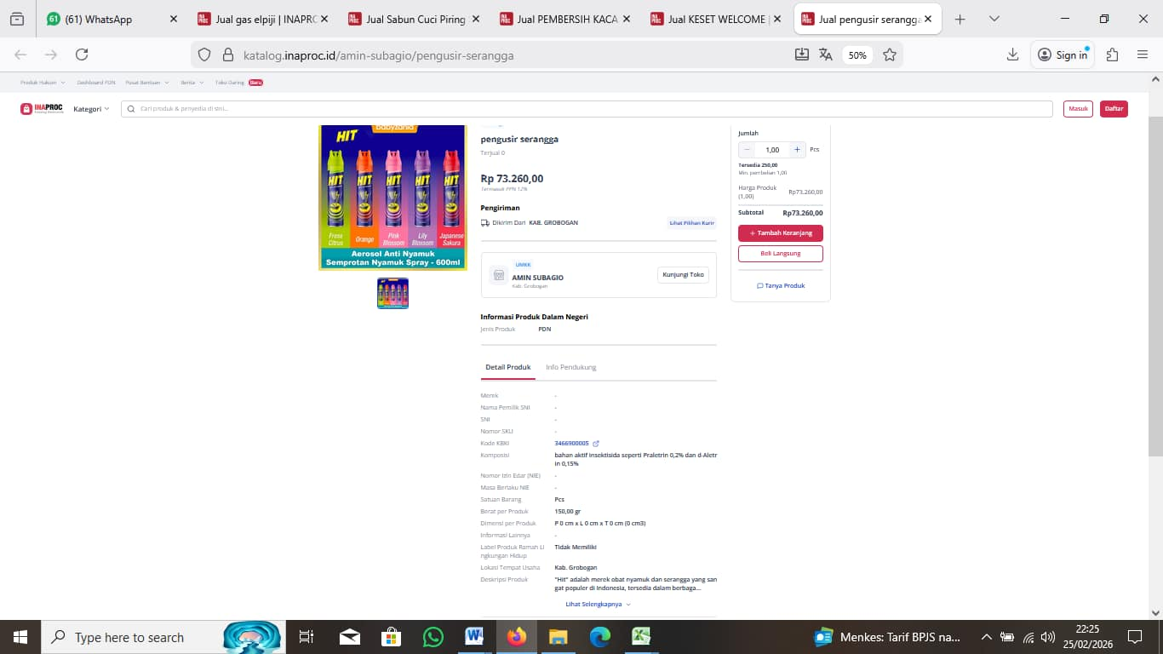
Rosida Nasution
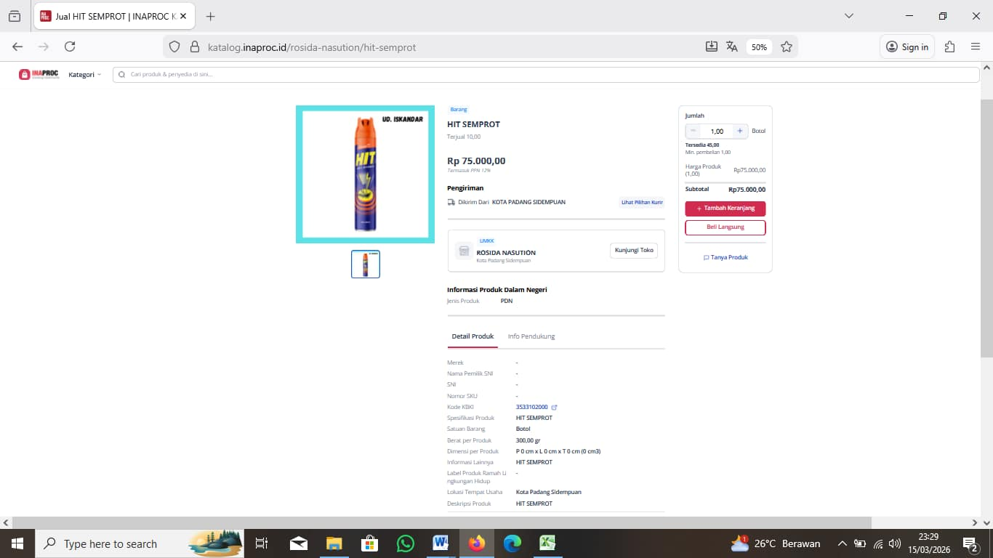

(Luar Katalog)
Indomaret
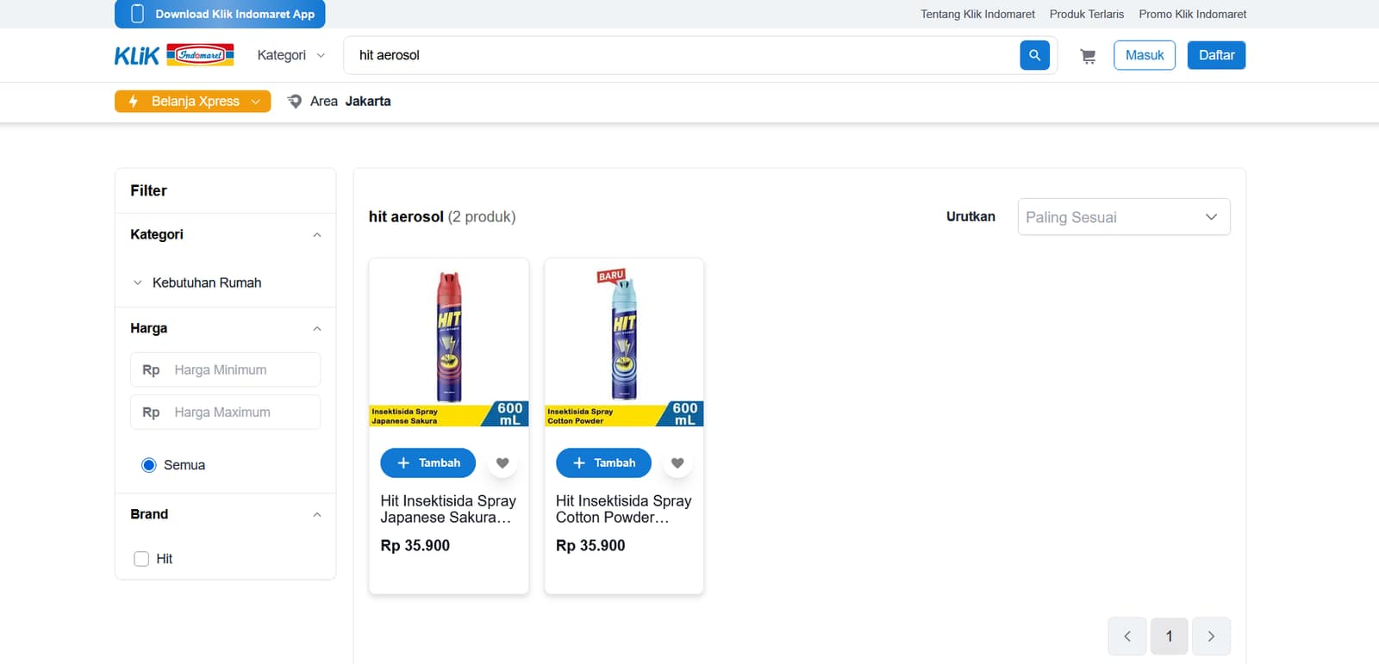
- Pembersih Lantai
(Dalam Katalog)
tokoganesa
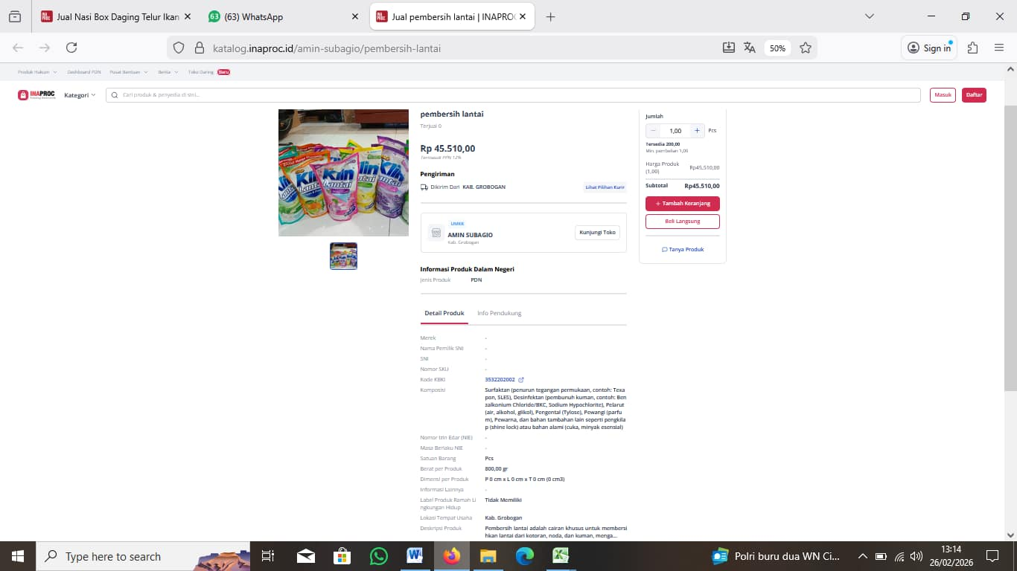
Rafa and Friends
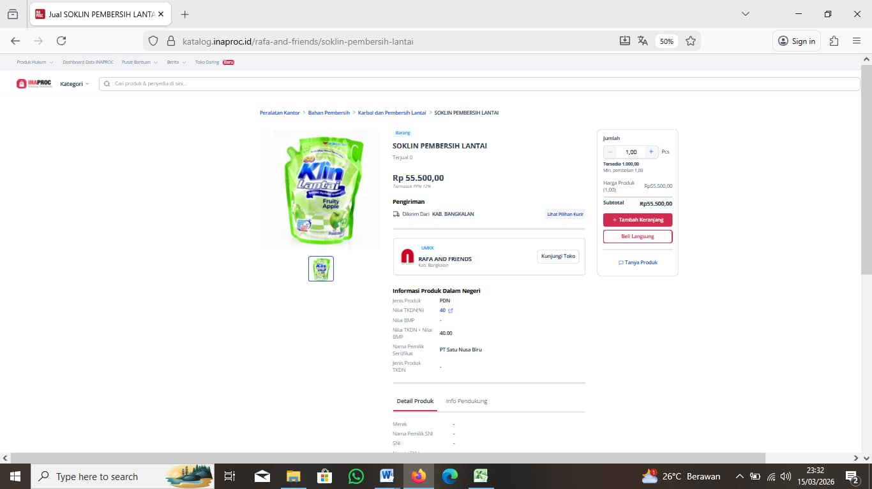
(Luar Katalog)
Indomaret
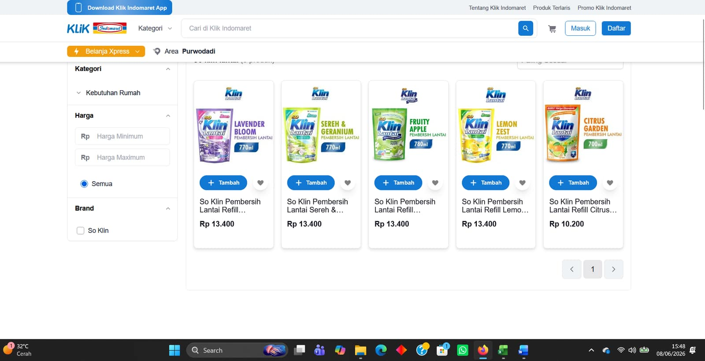

- Pengharum Automatic
(Dalam Katalog)
tokoganesa
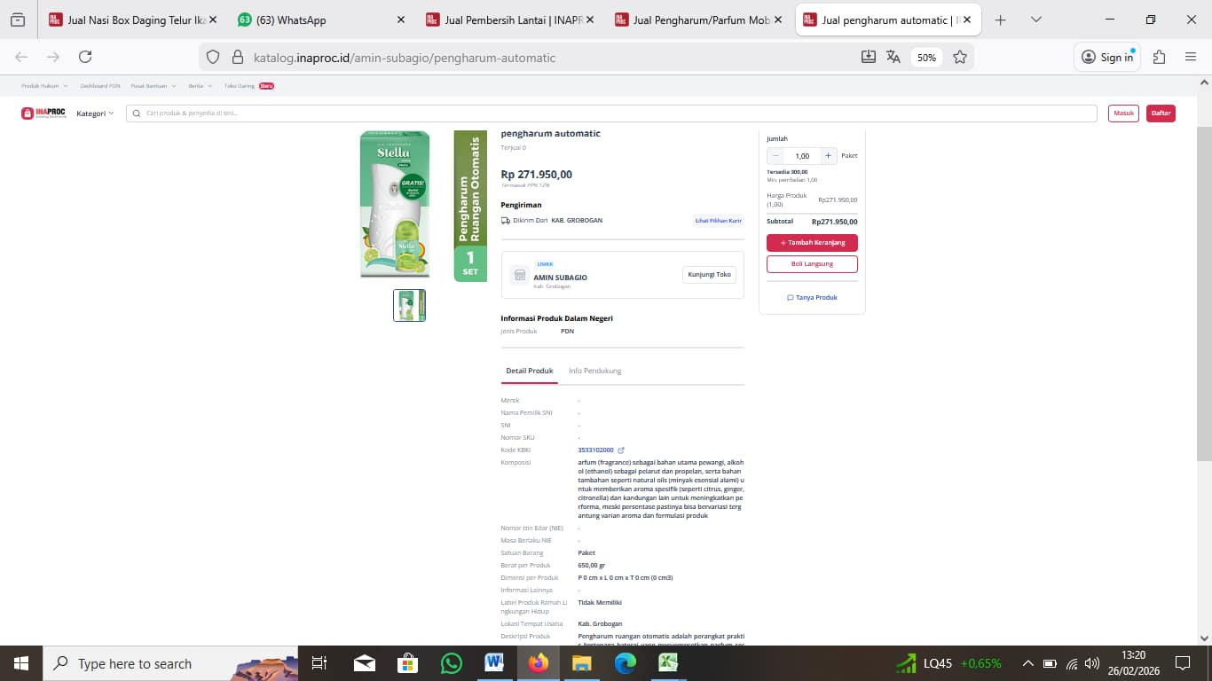
Mandiri Jaya
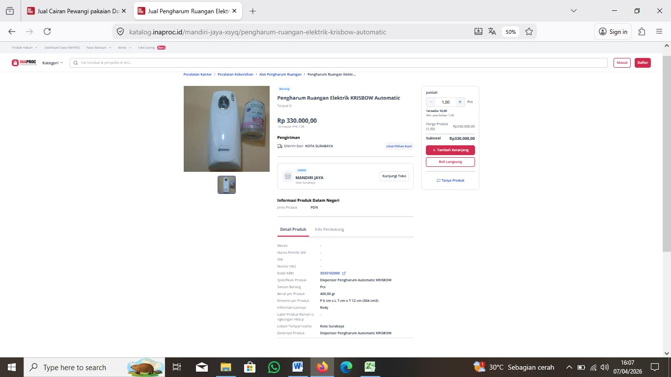

(Luar Katalog)
Indomaret
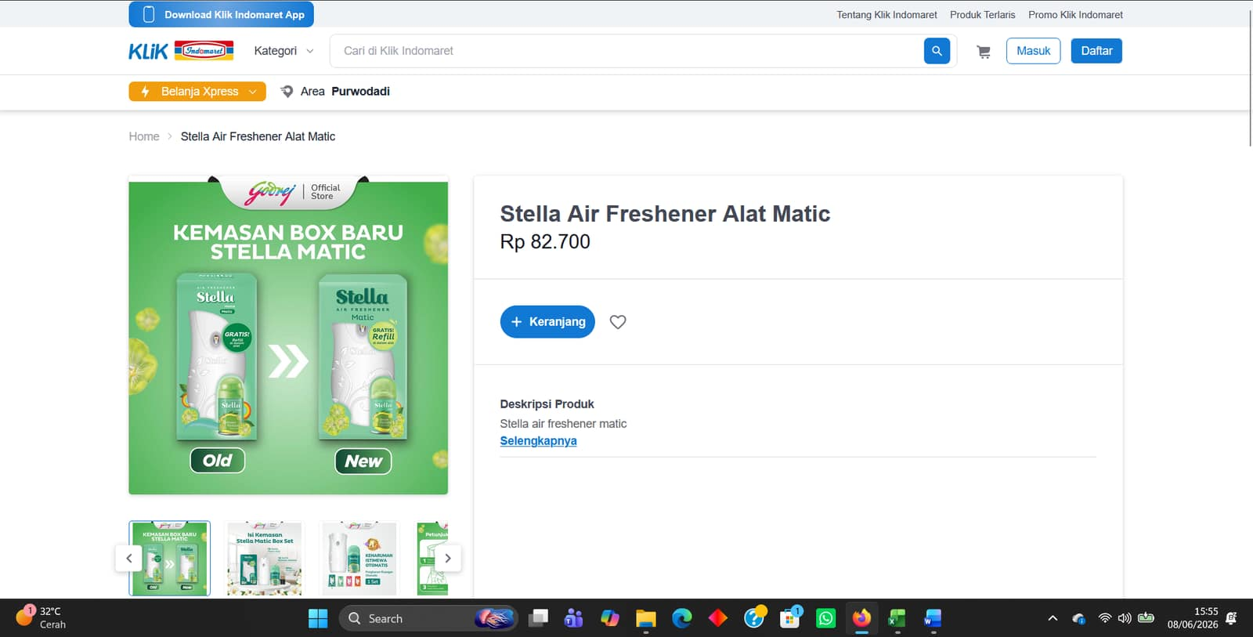

Surat Pesanan

No. Surat Pesanan : ……………………………………
Tanggal Surat Pesanan : ……………………………………

Pemesan |  |  |  | Penyedia
NAMA SKPD |  |  |  | -
Penanggung Jawab | : |  |  | Nama Penanggung Jawab | : | -
Jabatan Penanggung Jawab | : | Pejabat Pembuat Komitmen (PPK) |  | Jabatan Penanggung Jawab | : | Direktur/Pemilik
Divisi / Unit Kerja | : |  |  | NPWP Penyedia | : | .................
NPWP Pemesan | : |  |  | Alamat Penyedia | : | .................
Alamat Pemesan | :

Informasi Pembayaran dan Pengiriman
Pembayaran : Sekaligus
Pengiriman :

(Untuk detail lengkap, lihat bagian Detail Informasi Pembayaran & Pengiriman)

Ringkasan Pesanan Melalui Negosiasi

Nama Produk | VOLUME | PPN | Harga Satuan | Jumlah | Sub Total
Barang
Pengusir Serangga- Spray | 4
Pembersih Lantai | 5
Pengharum Automatic | 2
Total | 11

Detail InformasiPembayaran&Pengiriman

Pembayaran |  |  |  | Estimasi Total Pembayaran Rp...............,-
Pengiriman
Nama Penerima |  | :
Permintaan Tiba |  | :
Catatan Permintaan Tiba
Mohon dikirim sesuai pesanan
Alamat Pengiriman |  | :
Kurir Pengiriman |  | : |  | Kurir Penyedia
No | Produk |  | Volume |  | Layanan Tambahan | Satuan | Jumlah
1 | Pengusir Serangga- Spray |  | 4
2 | Pembersih Lantai |  | 5
3 | Pengharum Automatic |  | 2

Harga Produk Rp………………….
Harga Layanan Tambahan Rp. ……………………
Ongkos Kirim Rp. ……………………
Total Harga Rp. ……………………

Surat Pesanan ini berlaku sejak tanggal Surat Pesanan ini ditandatangani oleh para pihak sampai dengan selesainya pelaksanaan pekerjaan. Demikian Surat Pesanan ini dibuat dan ditandatangani oleh Para Pihak menggunakan system tandatangan digital dalam 1 (satu ) dokumen asli yang dapat digunakan kedua belah pihak, serta memiliki kekuatan hukum dan pembuktian yang sama untuk kedua belah pihak.

Dengan memberikan Tanda Tangan Elektronik pada Surat Pesanan ini, maka Pemesan dan Penyedia telah menyetujui Syarat dan Ketentuan pada https://bantuan.inaproc.id/hc/id-id/articles/10157833668111-Syarat-dan-Ketentuan-Katalog-Elektronik-Versi-6-Versi-1-1 yang berlaku di Katalog Elektronik v6.

NAMA SKPD Kabupaten Grobogan  Pejabat Penandatangan Kontrak  ……………………………………… NIP. 19……………………… | PT/CV. ............................  …………………..  Direktur

